РОССИЙСКАЯ ФЕДЕРАЦИЯ
РЕСПУБЛИКА КАРЕЛИЯ
МУНИЦИПАЛЬНОЕ ОБРАЗОВАНИЕ «КЕМСКОЕ ГОРОДСКОЕ ПОСЕЛЕНИЕ»

СОВЕТ КЕМСКОГО ГОРОДСКОГО ПОСЕЛЕНИЯ

РЕШЕНИЕ

О внесении изменений в решение Совета Кемского городского поселения
от 26 апреля 2013 года № 38-2/216

В соответствии со статьей 33 Градостроительного кодекса Российской Федерации, пунктом 20 части 1 статьи 14 Федерального закона от 6 октября 2003 года № 131-ФЗ «Об общих принципах организации местного самоуправления в Российской Федерации», на основании протокола публичных слушаний от и заключения о результатах публичных слушаний от ,

Совет Кемского городского поселения РЕШИЛ:

- Внести изменение в Карту градостроительного зонирования территории г. Кемь, входящую в состав Правил землепользования и застройки Кемского городского поселения, утвержденных решением Совета Кемского городского поселения от 26 апреля 2013 года № 38-2/216, изменив границы территориальной зоны П(РЗ) – Производственная зона в зоне регулирования и застройки градостроительной деятельности в территориальную зону ОД(К) – Общественно-деловая зона (комплексная), в целях формирования земельного участка площадью 2.5 Га под строительство котельной мощностью 16.0 МВт по ул.Фрунзе в г.Кемь, согласно прилагаемой схеме.
- Опубликовать настоящее решение в официальном информационном бюллетене «Ведомости Кемского городского поселения» и разместить на официальном сайте администрации Кемского муниципального района в информационно-телекоммуникационной сети «Интернет», www.kemrk.ru/Раздел Градостроительство.Землепользование/Публичные слушания/Распоряжения о назначении публичных слушаний.

Глава Кемского городского поселения
Председатель Совета Кемского городского поселения Д.Н. Попов

Приложение к Решению
Совета Кемского городского поселения
от___________________№___________

Схема
Выкопировка из Карты градостроительного зонирования территории г.Кемь, входящей в состав Правил землепользования и застройки Кемского городского поселения, утвержденных решением Совета Кемского городского поселения от 26 апреля 2013 года № 38-2/216

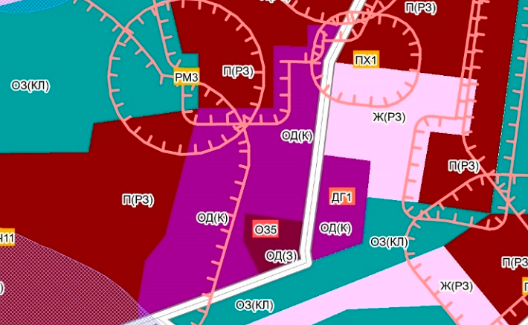

Вносимое изменение

